ООО «Агора-Медсервис»
Тел. (843) 564-50-21, 235-15-99,
моб.8-987-2-900-182
г. Казань, ул. Восстания, д. 67 А
www.agorams.ru, agorams@mail.ru

ИНСТРУМЕНТ ДЛЯ МАММОПЛАСТИКИ
 | Артикул | Наименование | Описание | Цена руб
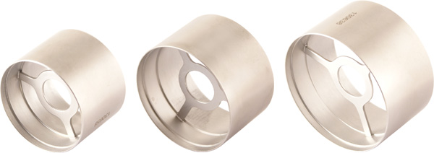 | МС-30  МС-35  МС-40  МС-45 | Маркер ареолы соска | Используется для точной разметки соска при операциях маммапластики и коррекции соска и ареолы диаметром:  30; 35; 40; 45 мм | 5000
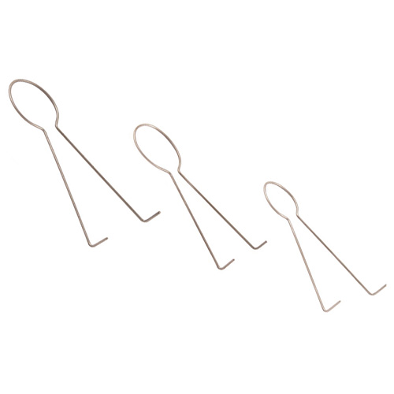 | МА-30  МА-35  МА-40 | Маркер для ареолы проволочный | 30мм/35мм/40мм | 3000
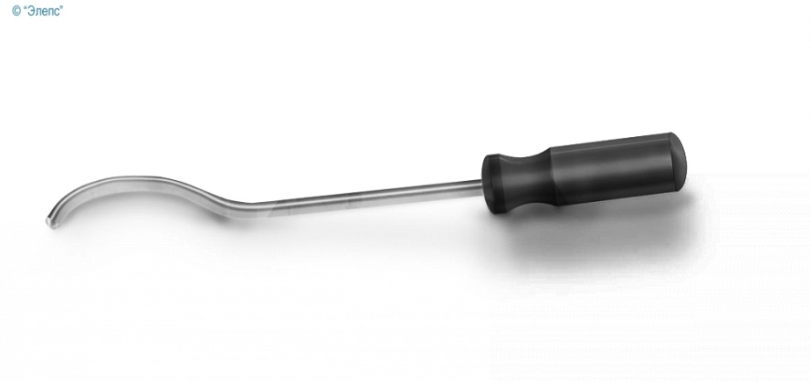 | РМВ-0101 | Инструмент для расширения полостей 5,0мм | буж диметром 5,33мм | 5000
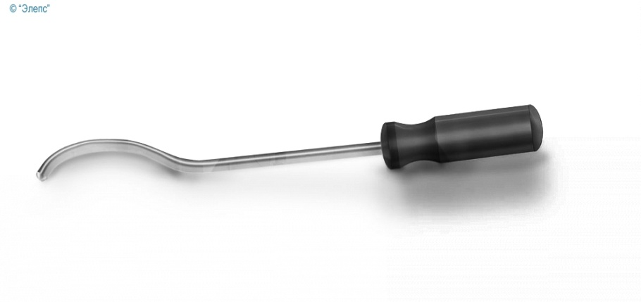 | РМВ-0102 | Инструмент для расширения полостей 6,5мм | буж диметром 7,66мм | 5000
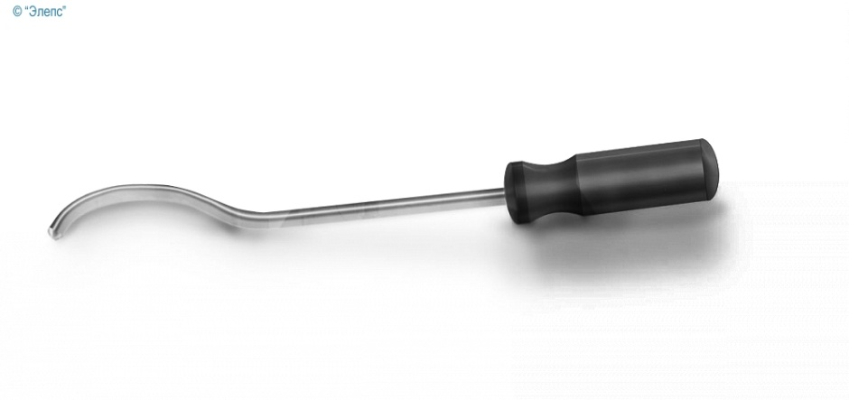 | РМВ-0103 | Инструмент для расширения полостей 8,0мм | буж диметром 8,66мм | 5000
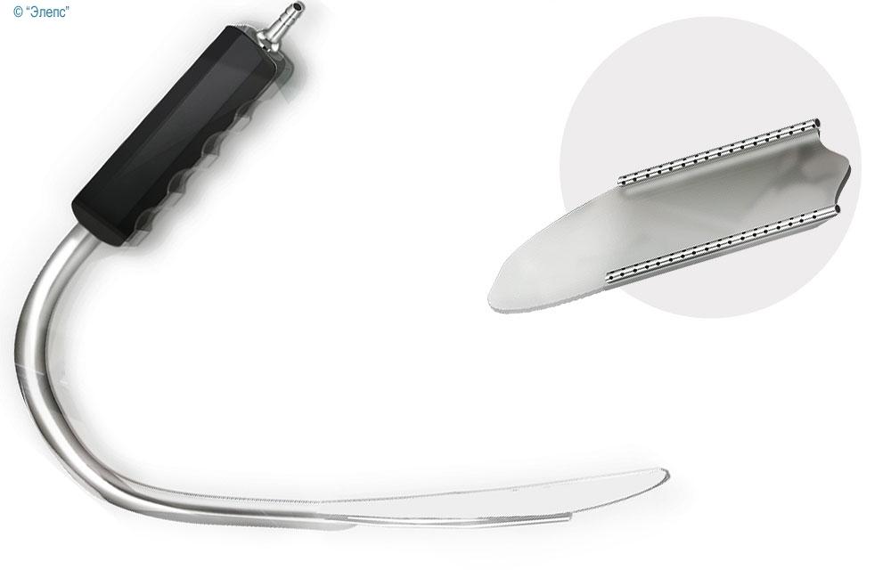 | PMR-0300-2 | Инструмент для расширения полостей | Эндоретрактор , размер клинка 160х33мм с аспирационным каналом. Применяется при формировании "кармана" для установки импланта.
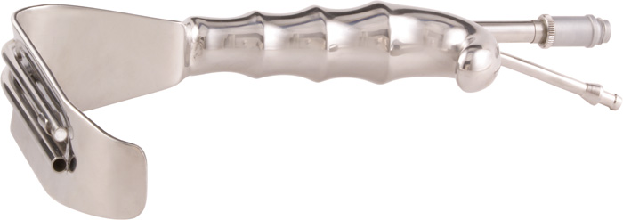 | ZR 02 | Инструмент для расширения полостей | зеркало-ретрактор для маммопластики со световодом и трубкой для отсоса 35х130 мм | 38000
 | ZR 01 | Инструмент для расширения полостей | зеркало-ретрактор для маммопластики со световодом и трубкой для отсоса 23х95 мм | 38000
 | ZR 05 | Инструмент для расширения полостей | зеркало-ретрактор для маммопластики со световодом и трубкой для отсоса 15х80 мм | 38000

